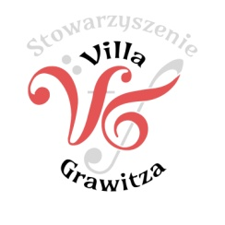
EDUKACJA Z MISTRZEM – REGIONALNE WARSZTATY WIOLONCZELOWE
19 listopada 2019r. (wtorek)
Prowadząca: mgr Anna Skibińska–Haponiuk
Warsztat wiolonczelisty : skuteczne metody osiągania sukcesów w grze na wiolonczeli,
najważniejsze zagadnienia związane z grą na wiolonczeli.
Harmonogram warsztatów:
14:00 – rozpoczęcie warsztatów
lekcje otwarte:
godzina | uczeń | szkoła
14:00– 14:30 | Maksymilian Wasilewski | OSM I st. w Szczecinie
14:30– 15:00 | Kamila Gorzela  Antonina Majchrzak | PSM I st. w Szczecinie
15:00– 15:30 | Maksymilian Stawiarz | PSM I st. w Szczecinie
15:30- 16:00 | Zuzanna von Kulessa | PSM I st. w Szczecinie
16:00– 16:30 | Justyna Ciechowicz | PSM I st. w Kamieniu Pomorskim
16.30 – 17:00 | Andrii Kolomiiets | PSM I st. w Szczecinie
17:00-17:15– przerwa
17:15 – 17:45 | Gabriela Gałas | PSM I st. w Szczecinie
17:45 -18:15 | Maja Juzyszyn | SM I st. w Gryfinie
18:15-18:45 | Malwina Pękalska | PSM I st. w Szczecinie
18.45 – 19.15 | Andżelika Cegielska | PSM I st. w Szczecinie
19.15 – 19.45 | Antonina Kondarewicz | PSM I st. w Szczecinie
19.45 – 20.15 | Laura Wierzbowska | PSM I st. w Szczecinie

20:15 – zakończenie warsztatów
Koordynator warsztatów: Małgorzata Mozdrzeń-Siemak tel.607 599 077

